Муниципальное казённое учреждение городского округа Новокуйбышевск Самарской области «Реабилитационный центр для детей и подростков с ограниченными возможностями «Светлячок»

Информационный лист
«Обследование памяти и внимания у детей с ОВЗ»

Выполнила: Учитель-логопед,
учитель-дефектолог Ждырева О.П.

2014 г.

Исследование памяти
Память играет существенную роль в развитии мышления, организации и мотивов поведения. В раннем детстве память заменяет мышление, а у подростков играет лишь вспомогательную роль в нем. При исследовании памяти у детей следует изучать способность к опосредованному запоминанию (как зону ближайшего развития).
Зрительно-предметная память
В случае дисфункции лобных отделов мозга наблюдаются персеверации (навязчивое, цикличное повторение одних и тех же движений, мыслей, переживаний, застревание на звуке или слоге), контаминации и др. В случае дисфункции затылочных отделов мозга — смешение фоновых и стимульных картинок.
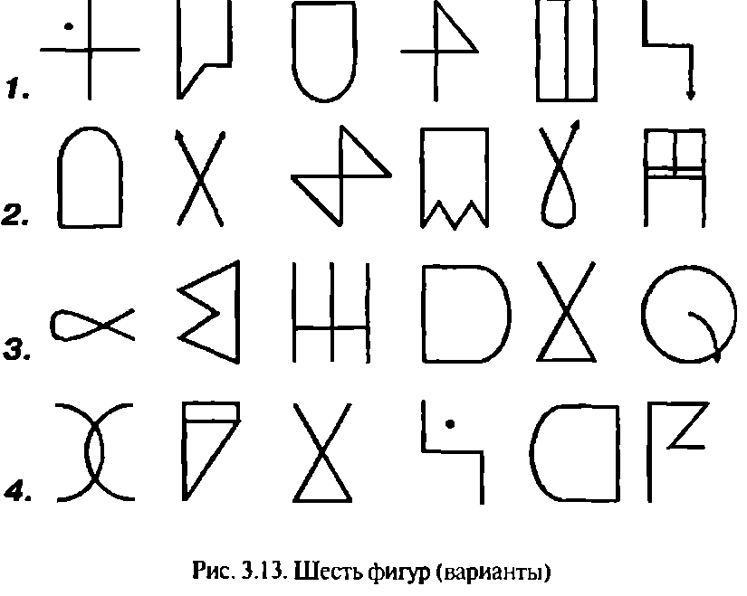
- «Шесть фигур». Перед ребенком на 10—15 секунд выкладывается набор из шести фигур. Инструкция: «Посмотри внимательно на эти фигурки и постарайся их запомнить как можно точнее». Затем эталонный ряд убирается, и ребенок рисует то, что запомнил. При недостаточном воспроизведении эталон предъявляется еще раз. После этого закрывается и эталон и то, что нарисовал в первый раз ребенок; весь ряд рисуется заново. При необходимости эта процедура повторяется четыре раза. Нормативным является точное изображение всего ряда с третьего раза. Прочность хранения зрительной информации исследуется через 20—25 минут без дополнительного предъявления эталона. Инструкция: «Помнишь, мы запоминали с тобой фигурки? Нарисуй их еще раз». Нормативом считаются две ошибки (забывание двух фигур, их неверное изображение, утрата порядка).
- В другой раз ребенку предлагается для запоминания новый ряд из шести фигур с той же инструкцией: он должен воспроизвести их другой рукой. Требуется только одно воспроизведение; после этого через 20—25 минут исследуется прочность их запоминания. Этот вариант теста позволяет сравнить между собой межполушарные различия в сфере зрительной памяти.
• Сюжетная картинка «Лето». Перед ребенком на 20 секунд кладется картинка. Инструкция: «Рассмотри внимательно всю картинку и постарайся запомнить, как бы сфотографировать ее». После чего эталон убирается, и ребенку задаются вопросы: Какое время года на картинке? Сколько там человек? Что происходит здесь? (указывается левый нижний угол). Там нарисован пруд; что находится в пруду и рядом с ним? Какие еще животные и растения есть на картинке? Кто чем занимается? Где на картинке заяц и птица с гнездом? (отмечается крестиком на чистом листе бумаги).
Прочность хранения организованной по смыслу зрительной информации исследуется через 20—25 минут. Перед ребенком кладется чистый лист. Инструкция: «Помнишь, мы запоминали большую картинку? Нарисуй мне ее; можно схематически, можно просто ставить крестики и очертить границы той или иной фигуры или фрагмента».
Рис. 3.14. Картинка «Лето» Слухоречевая память
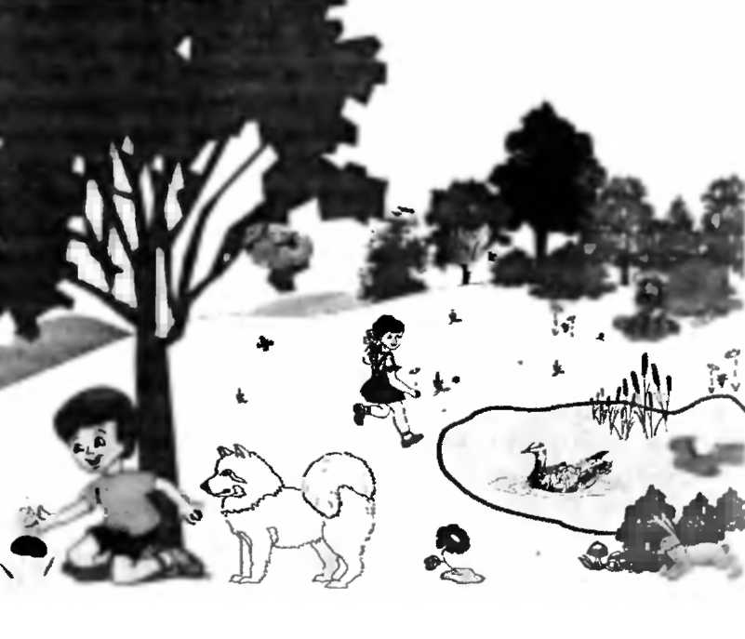
При поражении средних отделов коры левой височной зоны мозга возникает ретроактивное торможение. Нарушение непосредственного запоминания говорит о дисфункциях глубинных структур мозга.
• «Две группы по три слова». Инструкция: «Повтори за мной: дом, лес, кот». Ребенок повторяет. «Повтори еще слова: ночь, игла, пирог». Ребенок повторяет. Затем экспериментатор спрашивает: «Какие слова были в первой группе?» Ребенок отвечает. «Какие слова были во второй группе?» Ребенок отвечает. Если ребенок не может развести слова по группам, задают вопрос: «Какие вообще были слова?» При неполноценном выполнении задания оно воспроизводится до четырех раз. После этого проводится гетерогенная интерференция (3—5 минут). Таковой может служить, например, счет от 1 до 10 и обратно, вычитание, сложение и т.д. По окончании интерферирующего задания ребенка просят повторить, какие слова были в первой и во второй группах. Нормативным считается непосредственное полноценное воспроизведение с третьего раза. Прочность слухоречевой памяти при отсроченном воспроизведении слов считается нормативной, если сделаны две ошибки (например, забыты два слова, произведены замены на слова, близкие по звучанию или значению, перепутано расположение слов по группам).
- «Шесть слов». Инструкция: «Я скажу тебе несколько слов, а ты постарайся их запомнить в том же порядке. Слушай: рыба, печать, дрова, рука, дым, ком». Ребенок повторяет. При неудачном воспроизведении тест повторяется до четырех раз. После чего проводится гетерогенная интерференция (3—5 минут). Таковой может служить таблица умножения, попеременное вычитание из 30 то 1, то 2 и т.д. Далее экспериментатор спрашивает: «Какие слова мы запоминали?» Ребенок отвечает. Нормативы эффективности выполнения теста такие же, как и в предыдущем, но в качестве обязательного добавляется условие удержания эталонного порядка слов.
- Рассказ. Инструкция: «Слушай короткий рассказ и постарайся его пересказать как можно точнее». Экспериментатор рассказывает, ребенок повторяет. При неполном пересказе обязательны наводящие вопросы для оценки продуктивности пассивной и активной памяти ребенка. Например, рассказ Л.Н. Толстого «Галка и голуби»: «Галка услыхала, что голубей хорошо кормят. Побелилась в белый цвет и влетела в голубятню. Голуби ее не узнали и приняли. Но она не выдержала и закричала по-галочьи. Голуби ее узнали и выгнали. Тогда она вернулась к своим. Но те ее тоже не признали и выгнали».
Исследование внимания
- Таблица Шульта. Инструкция: «Найди цифры от 1 до 15. Найди красные цифры от 15 до 1». Нарушение концентрации внимания может быть связано с дисфункцией лобных отделов мозга.
- Таблица Анфилова—Крепилина. Инструкция: «Вычеркивай во всех строчках только букву А. Затем только буквы Е и И». Исследуется точность, прочность и распределение внимания.
• Проба на связь слова с вниманием. Инструкция «Возьми карандаш и положи его в карман. Встань и посмотри в окно». Нарушение регулирующей роли речи указывает на дисфункцию лобных или глубинных структур мозга.

Из опыта работы

